天津大学
智能与计算学部
网络空间安全学院
《软件安全》实验报告
实验四：API自搜索技术
姓名：彭轩琛
学号：3024206127

1．实验环境
Windows 10 操作系统；Visual Studio C++ 控制台项目；调试配置为 Debug，平台设置为 x86。

2．实验目的
• 理解 Windows 10 下 ASLR 地址空间随机化对传统硬编码 API 地址 shellcode 的影响。
• 掌握通过 TEB、PEB、LDR 模块链表定位系统 DLL 基址的方法。
• 掌握根据 PE 导出表和函数名 Hash 动态定位 LoadLibraryA、ExitProcess、MessageBoxA 的基本过程。
• 完成在 Windows 10 环境中通过 API 自搜索方式弹出 MessageBox 对话框的实验验证。

3．实验原理
传统 shellcode 往往先查询系统 API 的固定地址，再把该地址硬编码到指令中。但是在 Windows 10 环境中，ASLR 会使模块基址、函数地址、栈地址等关键地址产生随机化变化，固定地址不再可靠。因此，本实验采用 API 自搜索技术，使代码在运行时自行定位需要调用的 API。
API 自搜索的核心路线是：先通过 FS 段寄存器定位当前线程的 TEB，再由 TEB+0x30 得到 PEB；由 PEB+0x0C 找到 PEB_LDR_DATA；继续通过 InInitializationOrderModuleList 遍历已经加载的模块，获得系统 DLL 的加载基址；然后依据 PE 文件结构解析导出表，遍历函数名列表并计算 Hash，匹配到目标函数后从地址表中取得其真实入口地址。
本实验最终定位并调用的 API 包括 LoadLibraryA、ExitProcess 和 MessageBoxA。程序先定位系统 DLL 中的 LoadLibraryA 和 ExitProcess，再调用 LoadLibraryA("user32") 加载 user32.dll，随后在 user32.dll 的导出表中搜索 MessageBoxA，最终执行 MessageBoxA(NULL, "westwest", "westwest", 0)。

4．实验步骤

4.1 创建项目并设置 x86 编译平台
在 Visual Studio 中新建 C++ 控制台项目 SoftwareSecurityLab4。由于 Visual Studio 的 x64 模式不支持 __asm 内联汇编，同时 FS:[0x30] 是 32 位进程访问 PEB 的典型方式，因此将平台设置为 Debug | x86。实验过程中分别编写 aslr_test.cpp、kernel_base.cpp、export_table.cpp 和 api_search.cpp。

4.2 观察 ASLR 地址随机化现象
首先编写 ASLR 地址观察程序，打印 kernel32.dll 模块地址、LoadLibraryW 函数地址、当前函数 PrintAddress 地址和全局变量 gvar 地址。运行结果如下图所示。
HINSTANCE handle = LoadLibrary(TEXT("kernel32.dll"));
printf("kernel32.dll address: 0x%p\n", handle);
void* pvAddress = GetProcAddress(handle, "LoadLibraryW");
printf("LoadLibraryW address: 0x%p\n", pvAddress);
PrintAddress();
printf("gvar address: 0x%p\n", &gvar);
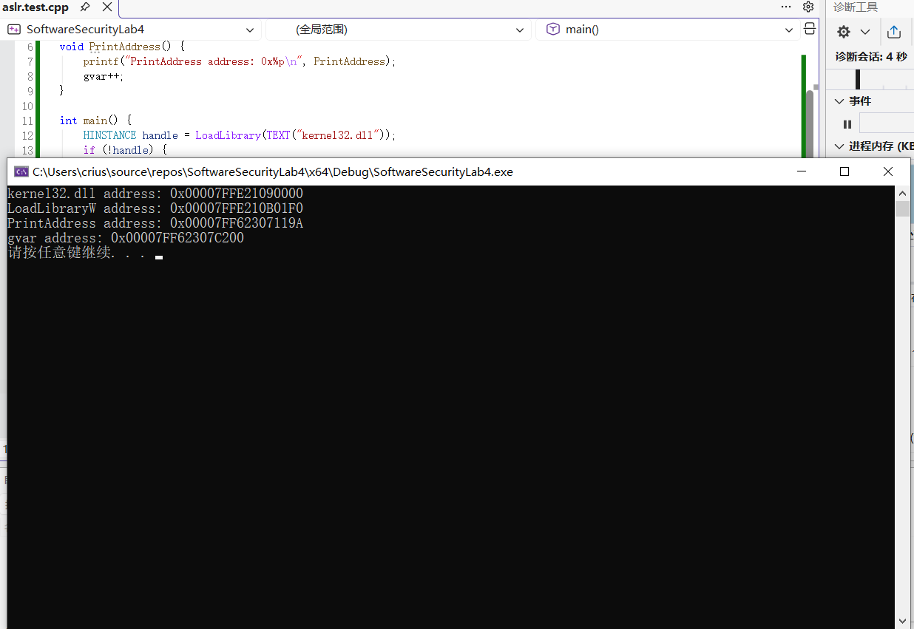
图1 ASLR 地址观察程序运行结果
从输出可以看到，系统 DLL 地址、API 函数地址、程序函数地址以及全局变量地址均以运行时地址形式呈现。该现象说明在 Windows 10 环境下继续使用固定地址写入 shellcode 的方式稳定性较差，需要通过运行时搜索获得 API 的真实地址。

4.3 通过 PEB/LDR 模块链表定位系统 DLL 基址
随后编写 kernel_base.cpp，通过内联汇编读取 FS:[0x30] 得到 PEB 地址，再依次读取 PEB_LDR_DATA 和模块初始化链表。实验中通过调试窗口和模块窗口核对系统模块加载地址。
mov eax, fs:[0x30] ; EAX = PEB
mov eax, [eax + 0x0c] ; EAX = PEB_LDR_DATA
mov esi, [eax + 0x1c] ; ESI = InInitializationOrderModuleList
lodsd ; 遍历模块链表
mov eax, [eax + 0x08] ; 取得模块基址
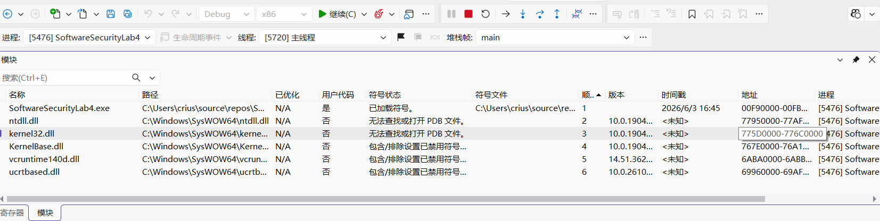
图2 Visual Studio 模块窗口中系统 DLL 加载基址
在 Windows 10 WOW64 调试环境中，模块链表中可观察到 kernel32.dll 与 KernelBase.dll 等系统模块。调试时需要结合模块窗口核对获得的基址所属模块，确保后续导出表解析使用的是有效系统模块基址。

4.4 定位 PE 导出表和函数名列表
获得模块基址后，根据 PE 文件结构继续定位导出表。模块基址 + 0x3C 处保存 PE 头 RVA，PE 头 + 0x78 处保存导出表 RVA，导出表 + 0x20 处保存函数名列表 RVA。将 RVA 加上模块基址即可得到对应结构在内存中的实际地址。
mov edi, eax ; EDI = 模块基址
mov eax, [edi + 0x3C] ; EAX = PE 头 RVA
mov ecx, [edi + eax + 0x78] ; ECX = 导出表 RVA
add ecx, edi ; ECX = 导出表实际地址
mov ebx, [ecx + 0x20] ; EBX = 函数名列表 RVA
add ebx, edi ; EBX = 函数名列表实际地址
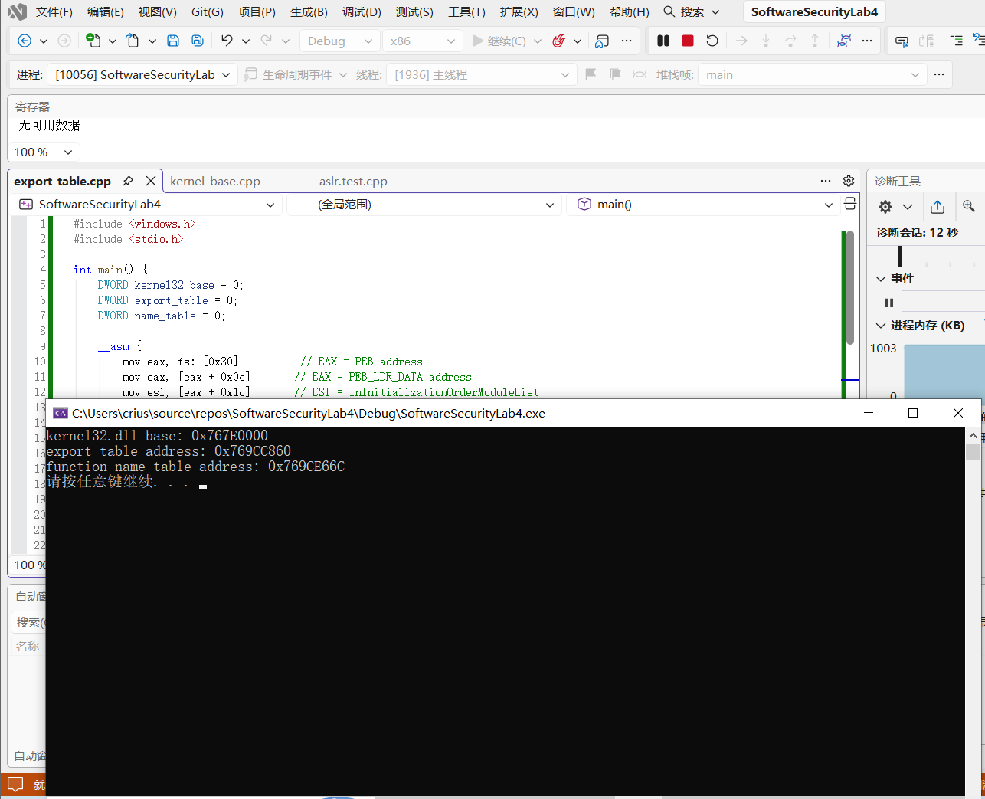
图3 导出表地址与函数名列表地址定位结果
图中输出了系统模块基址、导出表地址和函数名称表地址，说明程序能够按照 PE 结构解析到导出表相关数据，为后续按函数名 Hash 搜索目标 API 做准备。

4.5 完整 API 自搜索代码的调试过程
完整 api_search.cpp 先把 MessageBoxA、ExitProcess、LoadLibraryA 三个目标函数的 Hash 压入栈中，然后构造字符串 "user32"，再通过 PEB/LDR 找到系统 DLL 基址。
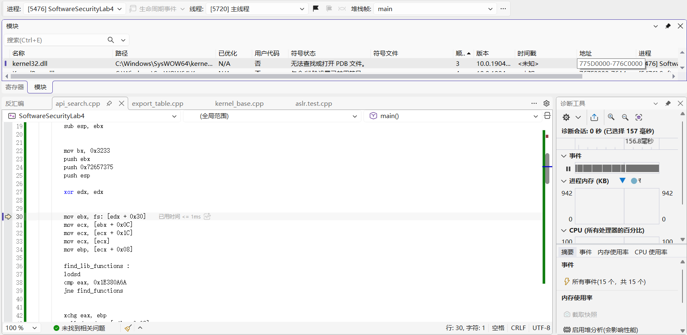
图4 API 自搜索程序定位系统模块基址的调试过程
在进入 find_functions 后，程序解析当前模块导出表，依次取出函数名字符串并计算 Hash。计算过程采用 ror edx,7 与 add edx,eax 的方式逐字节累积，若结果与预设 Hash 相同，则认为找到了目标函数。
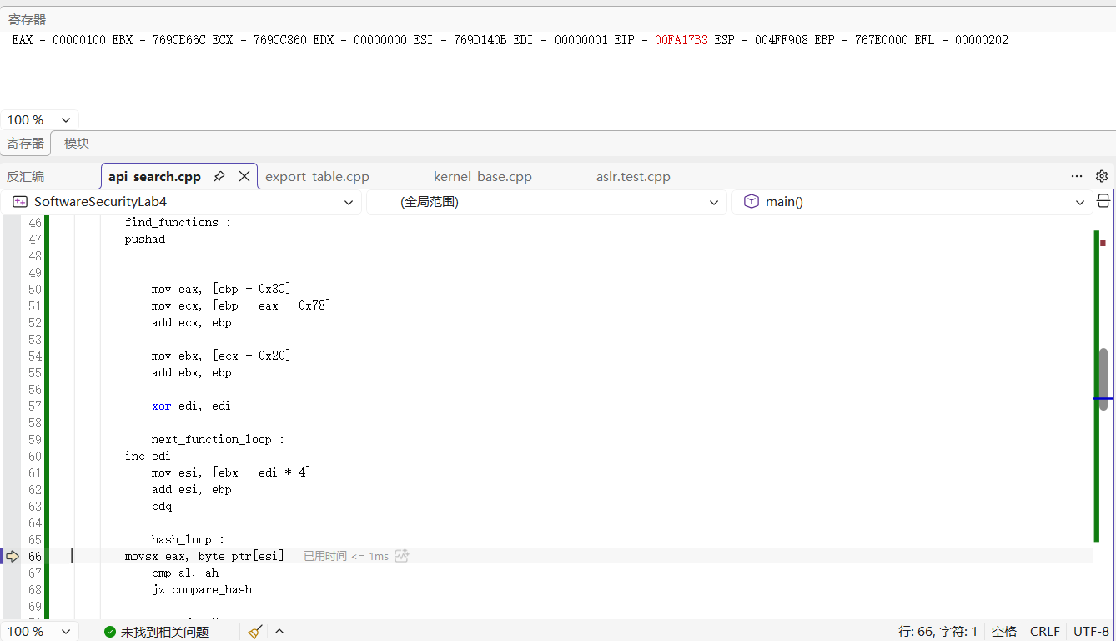
图5 函数名遍历与 Hash 计算调试过程
找到函数名后，程序通过导出表中的序号表和地址表换算真实函数入口地址，并将函数地址依次保存到预留栈空间中。完成 LoadLibraryA 与 ExitProcess 的定位后，程序调用 LoadLibraryA("user32") 加载 user32.dll，并继续在 user32.dll 导出表中搜索 MessageBoxA。

4.6 调用 MessageBoxA 并验证实验结果
完成三个 API 地址定位后，程序进入 function_call 部分。此时先在栈上压入字符串 "westwest"，再按照 stdcall 调用约定从右向左压入 MessageBoxA 的四个参数，最后通过动态搜索到的函数地址执行调用。
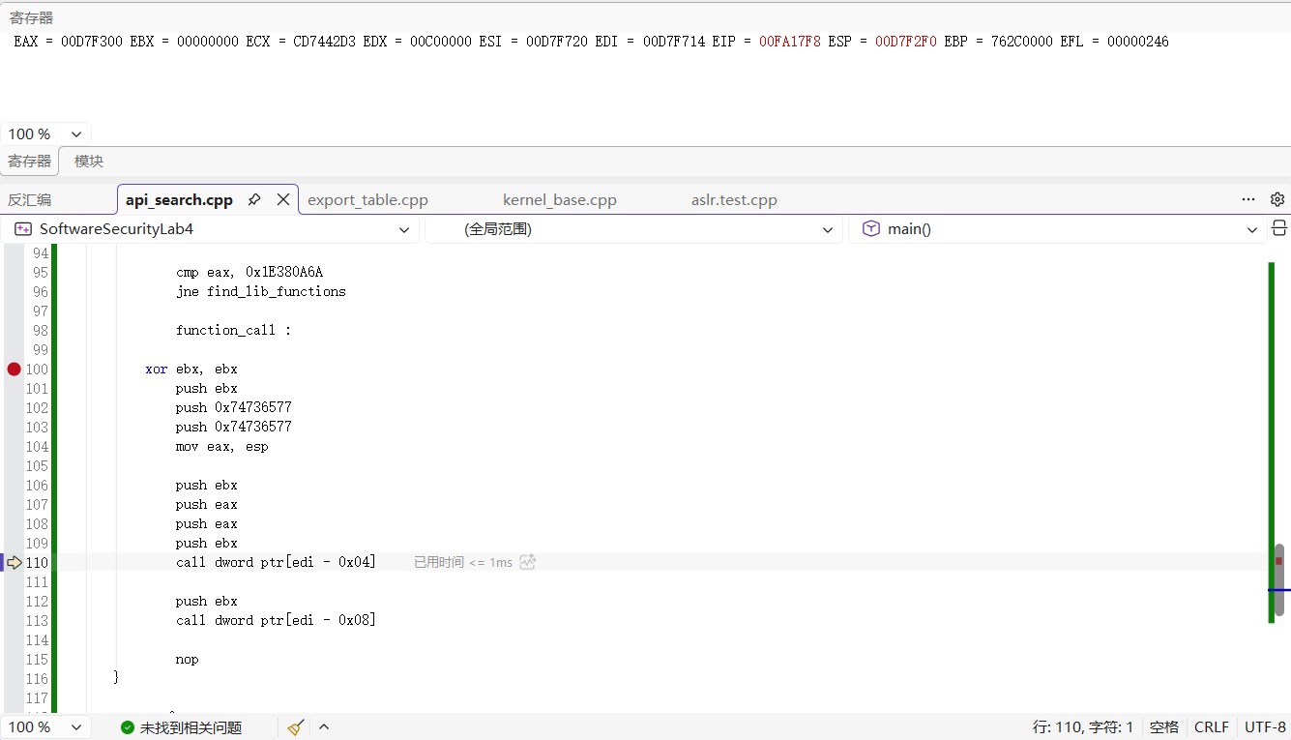
图6 运行到 MessageBoxA 调用位置
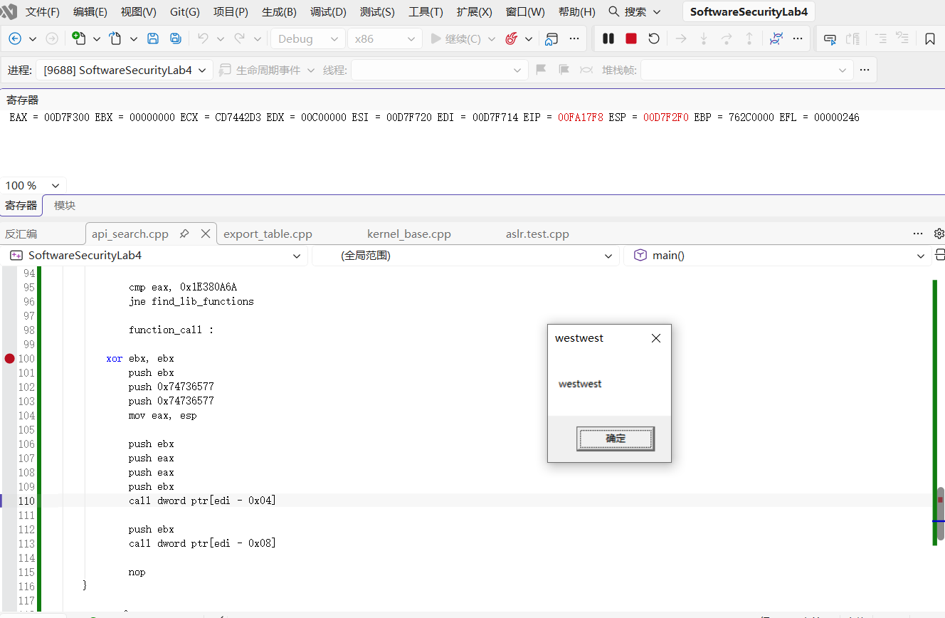
图7 API 自搜索程序成功弹出 westwest 对话框
实验结果表明，程序并未直接硬编码 MessageBoxA 的固定入口地址，而是通过 PEB、模块链表、PE 导出表和 Hash 匹配在运行时动态定位 API 地址，并最终成功弹出对话框。

5．实验中遇到的问题与解决
• 最初使用 x64 平台编译时，Visual Studio 报出 __asm 不支持的错误。原因是 VS 在 x64 模式下不支持内联汇编，解决方法是将项目平台改为 x86/Win32。
• 在单独验证导出表定位代码时，如果直接使用 EBP 保存模块基址，可能会破坏 C/C++ 函数的栈帧基址，导致写局部变量时出现访问冲突。解决方法是在演示代码中改用 EDI 保存模块基址，避免影响编译器对局部变量的寻址。
• Windows 10 WOW64 环境中模块链表顺序和教材示意可能存在差异，因此调试时需要结合模块窗口确认当前基址对应的 DLL。最终 API 自搜索程序以实际可解析导出表并成功弹窗为验证标准。

6．心得体会
通过本次实验，我理解了 Windows 10 中 ASLR 对传统 shellcode 的影响。过去在 Windows XP 环境中可以直接把 MessageBoxA 的固定地址写入代码，但在启用地址随机化的系统中，固定地址方式容易失效。因此，API 自搜索技术的核心意义在于让代码运行时自行解析系统结构，动态获得 API 入口地址。
实验中最重要的思路是把 Windows 进程结构和 PE 文件结构结合起来：先从 TEB、PEB、LDR 模块链表找到系统 DLL，再从模块基址出发解析 PE 头和导出表，最后通过函数名 Hash 匹配获得真实函数地址。完成这些步骤后，程序可以在不直接调用 GetProcAddress 的情况下定位并调用 MessageBoxA。
此外，本实验也让我认识到漏洞利用技术与系统防护机制之间的关系。ASLR、DEP、GS 等机制提高了漏洞利用门槛，而 API 自搜索、导出表解析、ROP 等技术则用于理解这些防护机制下的利用思路。

